一座祠堂的红色保密故事
——南番顺游击区指挥部的故事

作者：盘学东
单位：广州市南沙鱼窝头第二中学
大镇岗上的凉风跟随着夜的脚步，吞噬了白天的暑热。伴着几声犬吠，无数条身影从村子的各个角落钻出来，隐没在夜色中。
江南村（又名岗南村）李氏宗祠的窗口透出几点昏黄的光，摇曳的灯光映照着20余个忽明忽暗的身影。
这些身影就是刚才从村子各个角落里聚拢来的人群。他们的眉眼和衣着打扮都跟本地村民没有区别，但一开口说粤语，就能听出有的来自顺德、有的来自中山、有的来自南海，甚至更远的粤北、粤西等地。
他们多数是农民，如今又多了一个身份——“南（海）番（禺）顺（德）游击区指挥部培训班”的学员。
“1943年2月，东江军政委员会决定在珠江三角洲敌后成立南（海）番（禺）中（山）顺（德）游击区指挥部（简称‘南番中顺指挥部’，对外不公开），总指挥林锵云，政治委员罗范群，副总指挥谢立全，副总指挥兼参谋长谢斌，政治部主任刘向东。南番中顺指挥部下设南番顺指挥部，由谢斌、严尚民负责，下有工作人员管理组织、宣传工作。南番顺指挥部常驻禺南南村镇江南村。”
兵荒马乱的岁月，饱受兵匪之祸的村民对军队都很排斥和敌视。刚到村里时，村民们并不信任游击队员们。很快，游击队员们用他们的行动证明了他们不同于村民们见过的“老总”。他们既不像经常到村里来横征暴敛的地方军阀，也不像流窜抢劫的匪类。他们穿着朴实、举止谦恭，会主动帮村民干活，村里有红白喜事，总能见到他们忙碌的身影，几个月过去后，村民们将他们当作了自己人。
在江南村扎下根后，为了扩大革命队伍的影响力，壮大革命力量，提升战斗力，让游击队的骨干完成从农民到游击队指战员的转变，指挥部决定以江南村李氏宗祠为主要驻点，举办一期干部培训班。
7月，培训班正式开班，班主任是陈广，指导员是黄平，班长何达生，学员共20多人。
白天，游击队员们与江南村的村民们一起下地干活，晚上，他们集中到村里的李氏祠堂，参加培训。
江南村周边多丘陵，入夜后，四周万籁俱寂，浓浓的夜色为游击队的活动披上了一件隐身衣。村民习惯早睡早起，没有人来打扰游击队的培训。
游击队在日占区活动，经常要跟死神打交道，风平浪静的背后往往是惊涛骇浪。
自1938年10月广州沦陷以来，日本侵略者利用汪伪政府，采用“以华制华”的策略，统治着禺南地区。他们利用李塱鸡、“捞家”（土匪）、“大天二”等地方反动势力欺压百姓，镇压抗日武装。
在日本侵略者和汪伪政府的庇护下，一些地方武装更是自为霸主，仇视革命力量。在当时有一句顺口溜——“里仁洞十三庄，庄庄都有土霸王，中间有个‘泥人洞’，前有山门，后有石壁，南北夹攻地势险，哪家军队都难行”。
江南村位于禺南地区，地处大镇岗之南麓，离广州城区较远，较为偏僻，并且由于水道的阻隔，有利于隐蔽和开展游击斗争。
偏僻并不等于安全，旁边村子里的人拿副望远镜就可以将村里的情形看得一清二楚。这里离番禺中心城区市桥也只有数公里距离，周围都有日伪军的眼线。日伪军的特务们还经常乔装成算命先生、补鞋匠、补锅佬、货郎等身份走街串巷，到处打听游击队的消息。
指挥部进驻江南村后，村民们不仅将李氏宗祠给游击队用作指挥部，还帮助游击队员们隐瞒身份。
每当见到形迹可疑的陌生人进村，他们都会通知游击队员们提高警惕。为了隐藏身份，游击队员们白天跟村民一起下地干活。从外貌和衣着打扮上并不能看出他们的身份，但如果开口说话，就很容易听出不是本村人。
有一次，一个陌生货郎到村里走街串巷，这个货郎摇着拨浪鼓，鬼鬼祟祟地东张西望，还不断地向村民打听村里有没有请外地帮工，外地来帮工的人多不多。
平时来的货郎都是熟悉面孔。那时的乡村，货郎、补锅匠之类手工业者都有自己的活动区域，来得多了，跟村民也相熟了。他们只在意自己的生意，不会打听有没有异乡人之类的信息，更不会贼眉鼠眼地到处张望，今天的货郎陌生且有些反常。那些买东西的大娘、媳妇们就跟平常见到货郎一样，边挑自己心仪的东西，边跟他插科打诨，但就是半点口风都不透。
货郎摊的欢声笑语吸引着周围人的目光，一个新来的游击队员走了过来。
“有冇烟丝卖呀，买2斤烟丝。”在嘈杂的话语和欢笑声中，游击队员的外地口音格外清晰刺耳。
货郎听出他不是本地人，眼神闪过一丝异样，他盯着游击队员，将装烟丝的袋子从竹箧里拎出，边秤烟丝边问：“系本村人？听口音唔多似哟？一次买甘多烟丝？”游击队员还没出声回答，围在那里挑选针线物品的一位大娘就接上了话：“你个衰崽，你姑丈唔系有烟丝咩？唔够你食呀？系唔系想偷懒呀？快的返系落田做野啦！”
“成日食你地的烟丝都唔好意思，今日插田人多，我买点烟丝俾佢地一起食。”听到大娘的话，游击队员马上醒悟过来，边答应着，边拿上买好的烟丝离去。
货郎走后，村民马上提醒游击队，这货郎是个陌生面孔，之前没有看到过。
游击队领导听了村民的报告，决定当晚的培训班暂停，为防止意外，还将游击队撤到了大镇岗上。一夜无事，第二天却有大批日伪军进村巡查，由于游击队提前做好了预防措施，日伪军在村里搜寻了一圈之后，没有发现什么可疑人物，灰溜溜地无功而返。
日伪军走后，村民们通知游击队员们回到村里。培训班也继续在李氏宗祠昏暗的油灯芯子下开展起来。
干部培训班结业没多久，10月，指挥部又在江南村举办了手枪队训练班，参加训练的有游击队骨干20多人。
手枪队的理论培训依然在李氏宗祠，实战训练地点设在村子北边的大镇岗。游击队在敌人环伺的一个小村庄，举办手枪培训都没被敌人发现，自然不仅仅是他们的自我保护工作做得好，更重要的是他们有一件敌人看不透、刺不破的隐身衣——全体村民的掩护，为他们的一切行动保密。两个培训班的学员都是来自南（海）番（禺）中（山）顺（德）各地的骨干，他们在一起共同学习革命理论，讨论游击战略，学习杀敌本领。这些骨干成了南番中顺的红色火种，每个人出去都可以让一个地区燃起燎原之火。这些火种的诞生，离不开江南村这座红色堡垒的呵护，离不开村民的暗中掩护。抗日战争时期，游击队在敌人的鼻子底下，在敌人望远镜的监视中，悄无声息地发展着，壮大着，最终走向胜利。
1944年10月，南番中顺人民游击队宣布成立中区纵队，番顺地区游击队编为第二支队。1945年1月正式成立广东人民抗日游击队珠江纵队，中区纵队第二支队改为珠江纵队第二支队。江南村仍然是第二支队常驻的村庄。
郑少康曾是第二支队队长。笔者到江南村一位同事家中了解李氏宗祠的红色故事，同事父亲李叔，一位与共和国同龄的老人，首先想到的就是队长郑少康。当年，植地庄与江南村是二支队的主要驻扎地。江南村的村民们都支持郑少康和二支队，为二支队做了许多保密工作。
李叔说，村里很多老人都知道，李氏宗祠曾经是游击队的指挥部。在那段血与火的岁月里，村民都非常支持游击队，不只将祠堂给游击队当指挥部，还主动为游击队提供情报，为游击队员掩护身份，让游击队员住在自己家里，像亲人一样招待他们。
缺医少药是游击队的一大困难，尤其是伤员如果得不到及时医治，会增加非战斗伤亡，不只影响战斗力，还会动摇军心。当时江南村有位叫罗道珊的医生，不只积极地为游击队提供医疗上的帮助，还经常冒险采购一些游击队急需的药品，用来救治游击队员。更难能可贵的是，知道游击队经费困难，很多时候，罗医生都是免费为游击队员治疗。
罗医生是中医，但为了帮助游击队治疗伤员，他常会采购一些消炎药和绷带之类的医药用品。当时市桥各行业都在汉奸李塱鸡的掌控之下，一次，罗医生在城里采购药品时，被李塱鸡的眼线发现。
这些平时无事都要生非的喽啰，见到罗医生采购了大量的消炎药和绷带，马上将他截了下来。审问罗医生买消炎药的缘由，是不是“通匪”，帮游击队采购药品。罗医生神态自若地说村里最近在大镇岗开荒，村民容易受伤，采购一些消炎药和绷带备用。在罗医生身上没有找到破绽的喽啰，敲诈了一块大洋后，放罗医生走了。
1944年7月，二支队主力在大镇岗北麓的植地庄驻扎时，由于何志英（当时在植地庄为人“陪月”，即服侍产妇）的告密遭到日军袭击，牺牲了十几位战士。但这之后，在江南村，从未出现过类似泄密事件。
抗日游击队以及后来的珠江纵队二支队还经常在村里筹集粮食等补给，村民都会积极支持和配合，使游击队的后勤能够得到保障。其中有位叫李甫林的村民，不只出工出力积极帮助筹集粮食，还会将自己家余粮送给游击队，支持游击队。
祠堂是宗族的象征，记录着家族的辉煌与传统，是家族的圣殿。江南村的李氏宗祠，由于一个机缘，成了南（海）番（禺）顺（德）游击区指挥部，它完美地诠释了中华民族优秀儿女的家国情怀。虽然它的故事在如火如荼的革命岁月里算不上惊天地泣鬼神，但它应该被铭记。正是千万个村庄，千万个像李氏祠堂这样的革命场所的红色保密故事，组成了红色革命的溪流和江河，最终汇聚成红色的海洋，诞生了红色的中国。
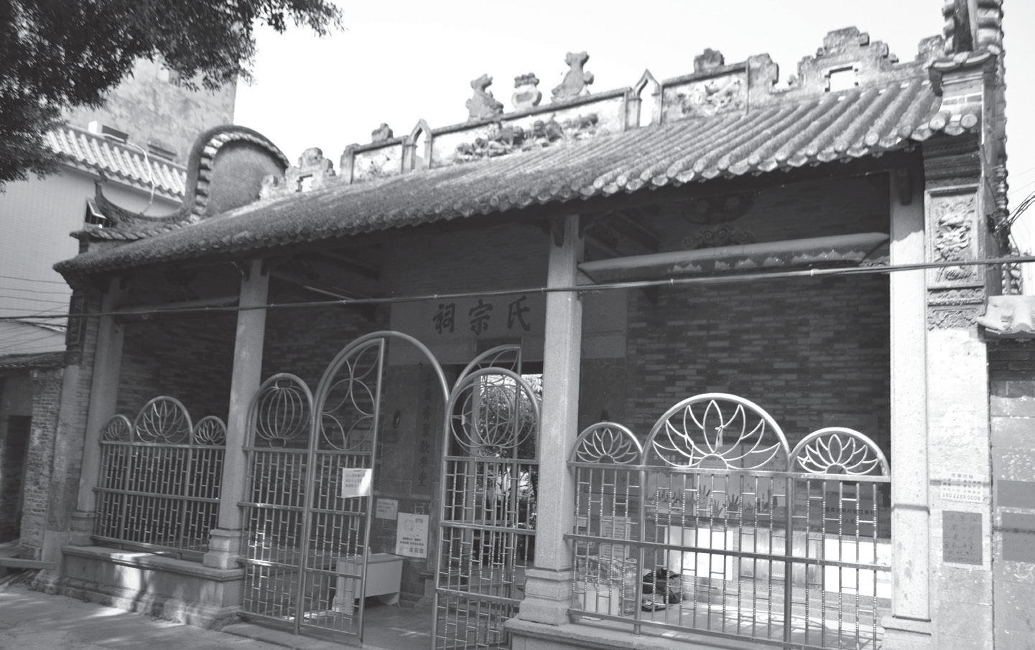
|南番顺指挥部常驻的李氏祠堂
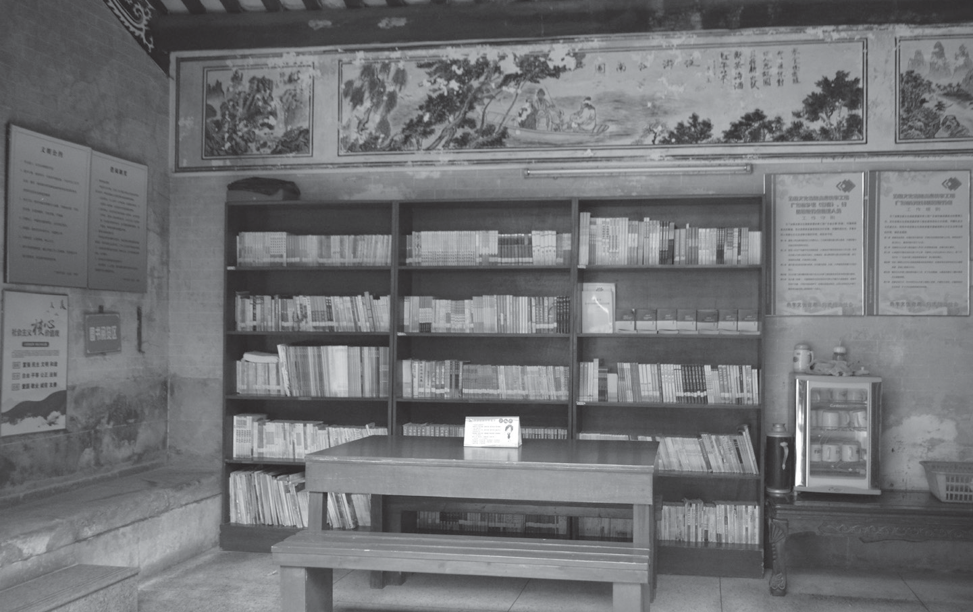
|李氏祠堂内景

如今的李氏祠堂及周边这片土地，已经是中国最富裕的地区之一，在这里安享晚年的老人们，都很感激他们的父辈曾经做出的正确选择，父辈们在革命战争年代保护了红色的革命火种，现如今，他们的后人们才能收获如此幸福、安宁的生活。
参考资料
番禺区委党史研究室：《南番中顺游击区南番顺指挥部旧址——江南村李氏宗祠》，载《番禺日报》，2020年8月2日。

